МИНИСТЕРСТВО ОБРАЗОВАНИЕ РЕСПУБЛИКИ БЕЛАРУСЬ

ГЛАВНОЕ УПРАВЛЕНИЕ ПО ОБРАЗОВАНИЮ

МОГИЛЁВСКОГО ОБЛАСТНОГО ИСПОЛНИТЕЛЬНОГО КОМИТЕТА

УЧРЕЖДЕНИЕ ОБРАЗОВАНИЯ

«МОГИЛЕВСКИЙ ГОСУДАРСТВЕННЫЙ ПОЛИТЕХНИЧЕСКИЙ КОЛЛЕДЖ»

Специальность 2-40 01 01

Учебная группа ПО-455

Учебная дисциплина Технология разработки

программного обеспечения

**ОТЧЕТ ПО ЛАБОРАТОРНОЙ РАБОТЕ №9**

**«ПОСТРОЕНИЕ ДИАГРАММЫ СОСТОЯИНИЙ И ДИАГРАММЫ ВАРИАНТОВ ИСПОЛЬЗОВАНИЯ»**

Выполнил Савич А.О

Проверил Базанова Л.Д

2021

1.Цель работы

Формирование умения проектировать и строить диаграмму вариантов использования и диаграмму состояния по заданной предметной области

2. Индивидуальное задание

2.1 Постройте диаграмму последовательности для банкомата, опираясь на разработанную диаграмму прецедентов в лабораторной работе №10.

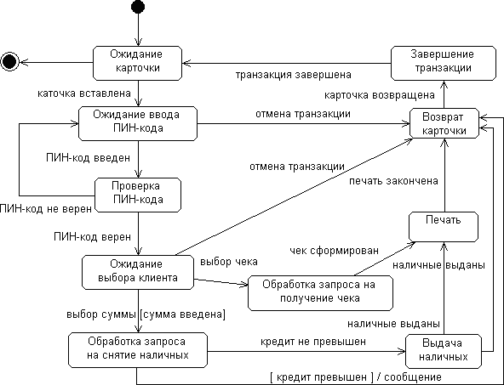

Рисунок 1 –диаграмма состояний «Банкомат»

2.2 Постройте диаграмму последовательности для выбранной предметной области.

Вариант №8 Интернет-магазин

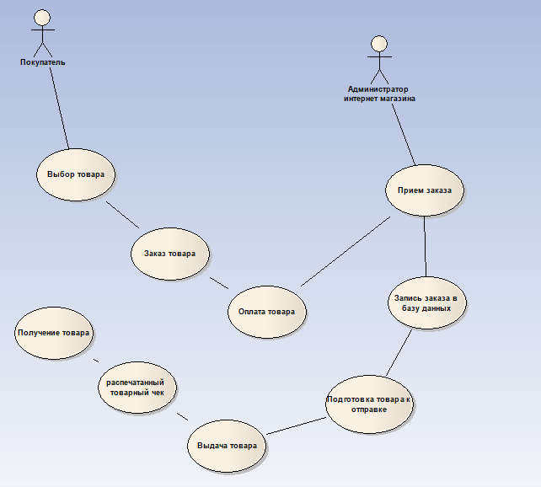

Рисунок 1 – Диаграмма вариантов использования

3. Контрольные вопросы

3.1 Охарактеризуйте диаграммы состояний.

**Диаграмма состояний** — это, по существу, диаграмма состояний из теории автоматов со стандартизированными условными обозначениями[1] [2], которая может определять множество систем от компьютерных программ до бизнес-процессов

3.2 Перечислите основные объекты диаграммы cостояний

* Круг, обозначающий начальное состояние.
* Окружность с маленьким кругом внутри, обозначающая конечное состояние (если есть).
* Скруглённый прямоугольник, обозначающий состояние. Верхушка прямоугольника содержит название состояния. В середине может быть горизонтальная линия, под которой записываются активности, происходящие в данном состоянии.
* Стрелка, обозначающая переход. Название события (если есть), вызывающего переход, отмечается рядом со стрелкой. Охраняющее выражение может быть добавлено перед «/» и заключено в квадратные скобки (***название_события*[охраняющее_выражение]**), что значит, что это выражение должно быть истинным, чтобы переход имел место. Если при переходе производится какое-то действие, то оно добавляется после «/» (***название_события*[охраняющее_выражение]/действие**).
* Толстая горизонтальная линия с либо множеством входящих линий и одной выходящей, либо одной входящей линией и множеством выходящих. Это обозначает объединение и разветвление соответственно.

3.3 Охарактеризуйте назначение соятояния на диаграмме состояний.

Диаграмма состояний покажет нам все возможные состояния, в которых может находиться объект, а также процесс смены состояний в результате внешнего влияния.

3.4 Опишите назначение переходов на диаграмме состояний.

3.5 Охарактеризуйте диаграммы вариантов использования

3.6 Охарактеризуйте назначение варианта использования и актера на диаграмме использования

.

3.7 Опишите отношение в диаграммах USE CASE.